23 de octubre de 2025
Título de tarea: Instalación de la solución Cloud de Odoo ERP
Nombre Completo: Daniel García Méndez
Curso: 2ºDAM
Módulo: Sistemas de Gestión Empresarial.

Contenido
Registro en Odoo Online 3
Configuración de la empresa 5
Creación de usuarios 7
Mensajería interna 11
Empresas y contactos 15
Instalación de módulos adicionales 18
Webgrafía 19

Pasos a seguir

Registro en Odoo Online
  - Accede a www.odoo.com.
  - Pulsa en “Pruébalo gratis”.
  - Selecciona el módulo CRM como primera aplicación.
  - Crea tu cuenta de usuario.
  - En el campo Nombre de la empresa, utiliza un nombre que empiece por edu-.
⚠️ Recuerda: Odoo suele aplicar condiciones especiales a bases de datos educativas.
Pulsamos en “Pruébalo gratis”, para registrarnos.
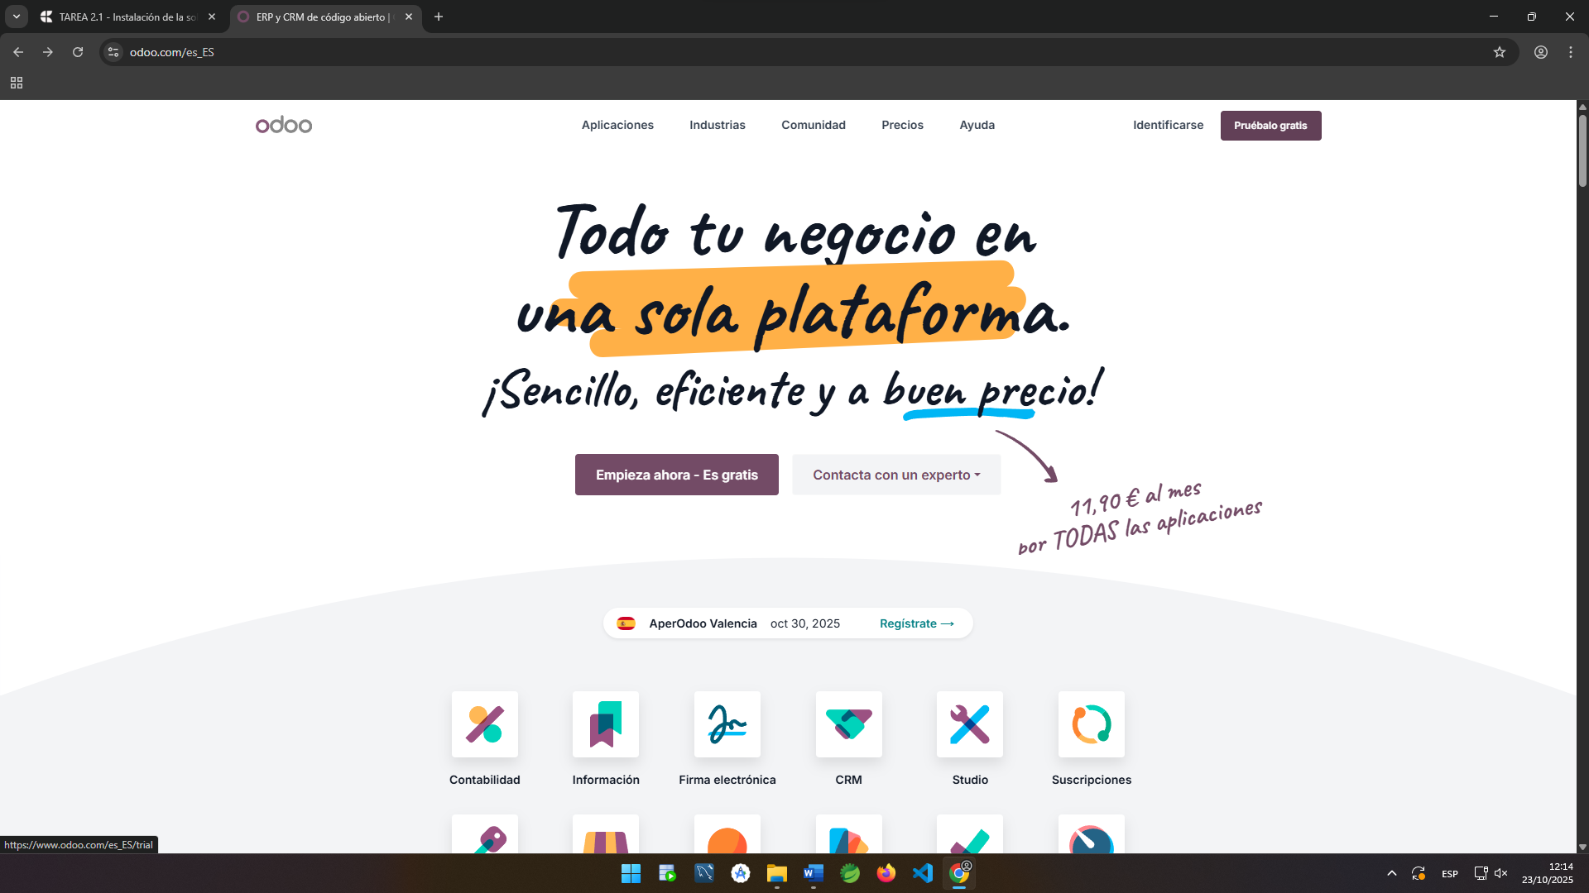

Luego seleccionaremos CRM
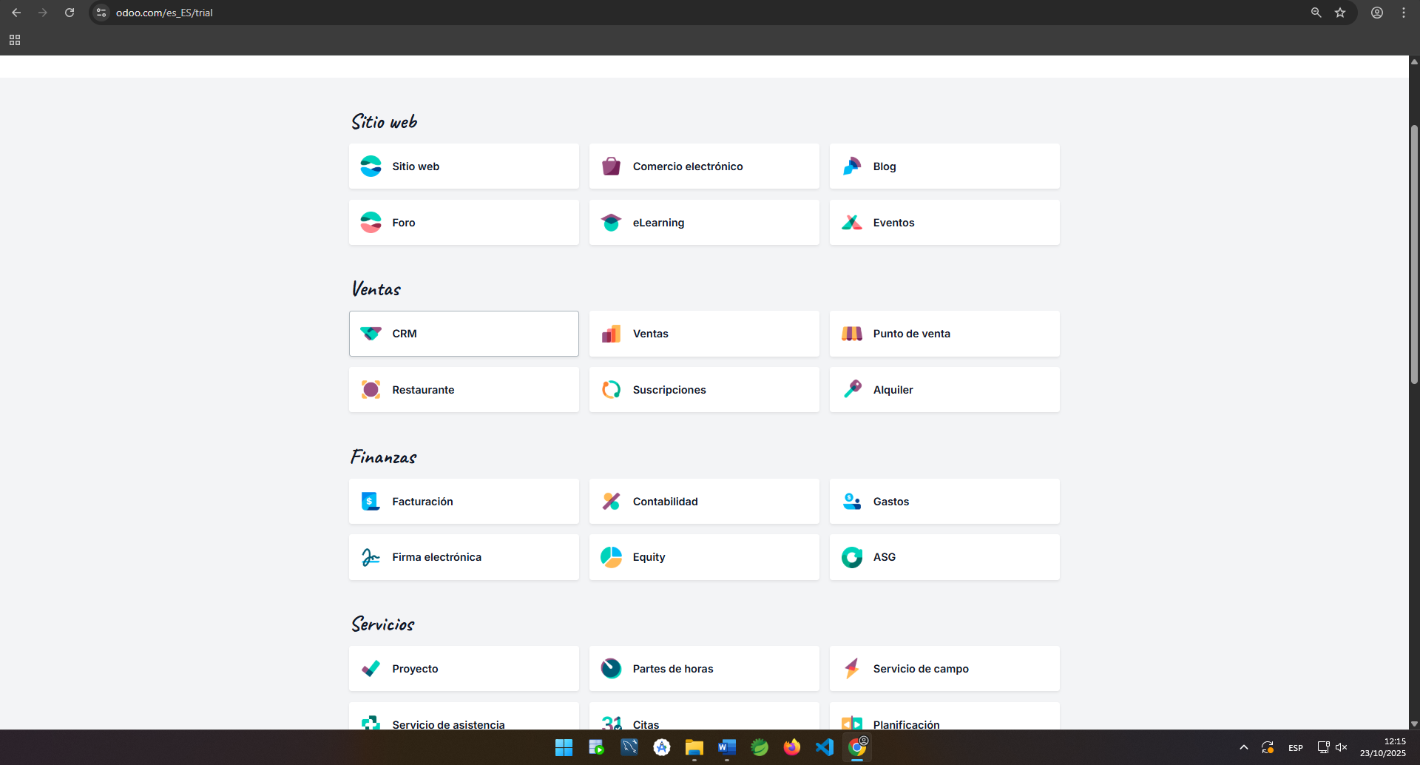
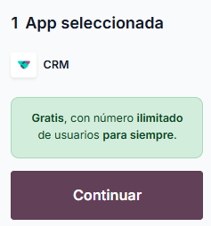

Una vez seleccionado la opción anterior, procederemos a registrarnos.
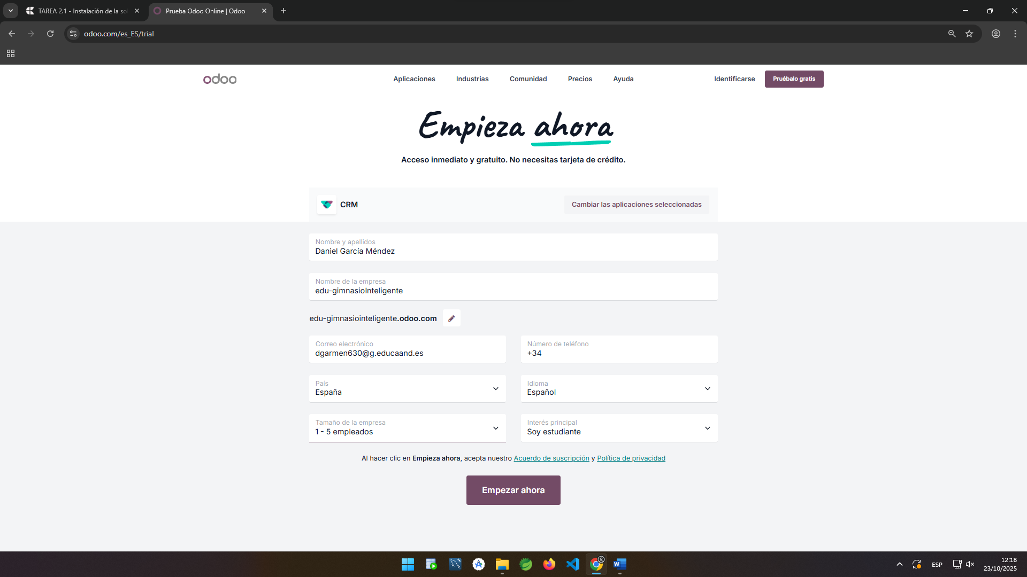

Configuración de la empresa
  - Ve a Ajustes > Compañías.
  - Completa los datos básicos: nombre, dirección, CIF/NIF, teléfono, email.
  - Cambia el logo de la empresa.
Aquí seleccionaremos ajustes
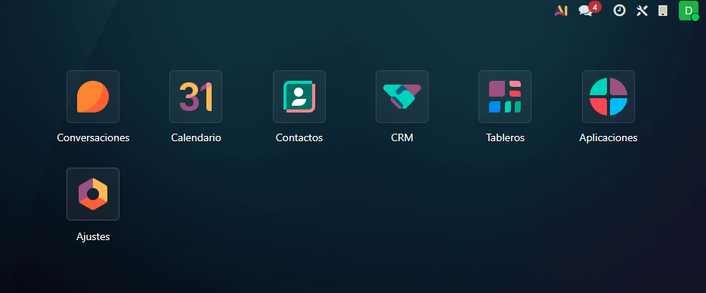

Actualizaremos la información y pondremos los siguientes datos señalados en la imagen siguiente
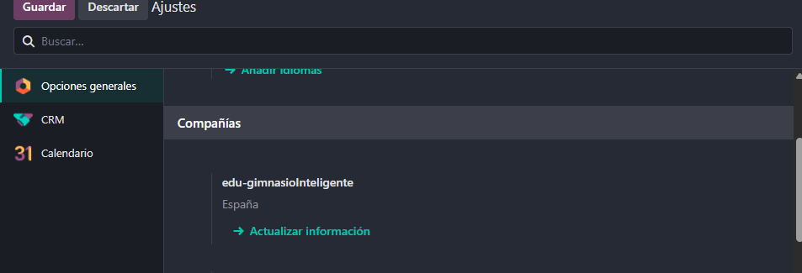
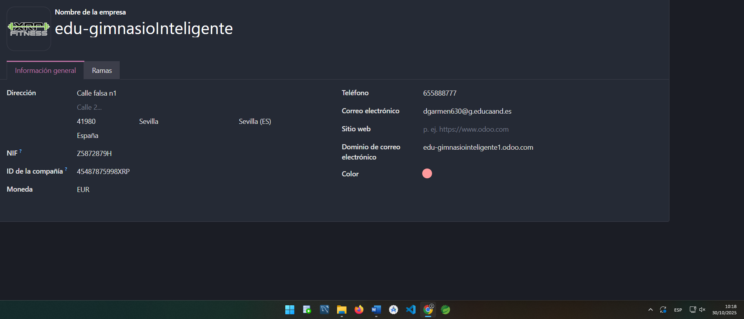

Creación de usuarios
  - Ve a Ajustes > Usuarios.
Seleccionaremos la opción de “gestionar usuarios” para ver los usuarios creados y agregar uno nuevo.
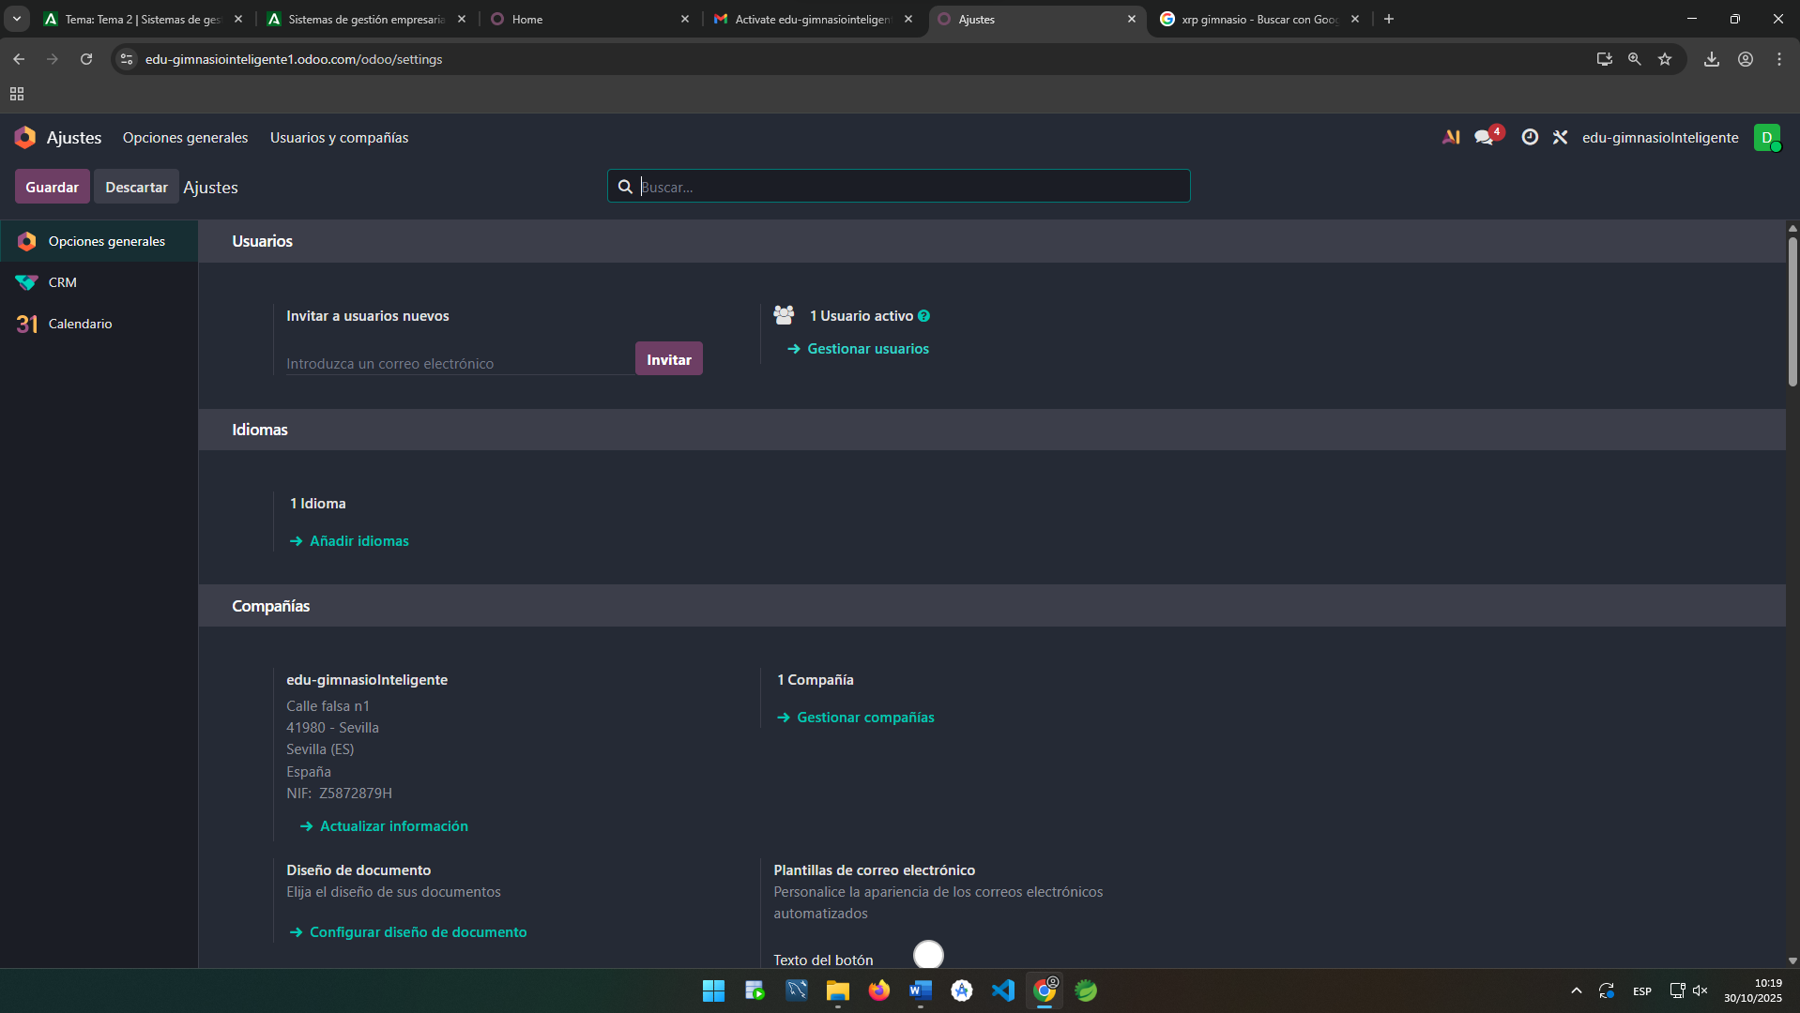
  - Crea un usuario nuevo con una cuenta de correo distinta (puede ser Gmail).
Seleccionaremos nuevo para crearlo
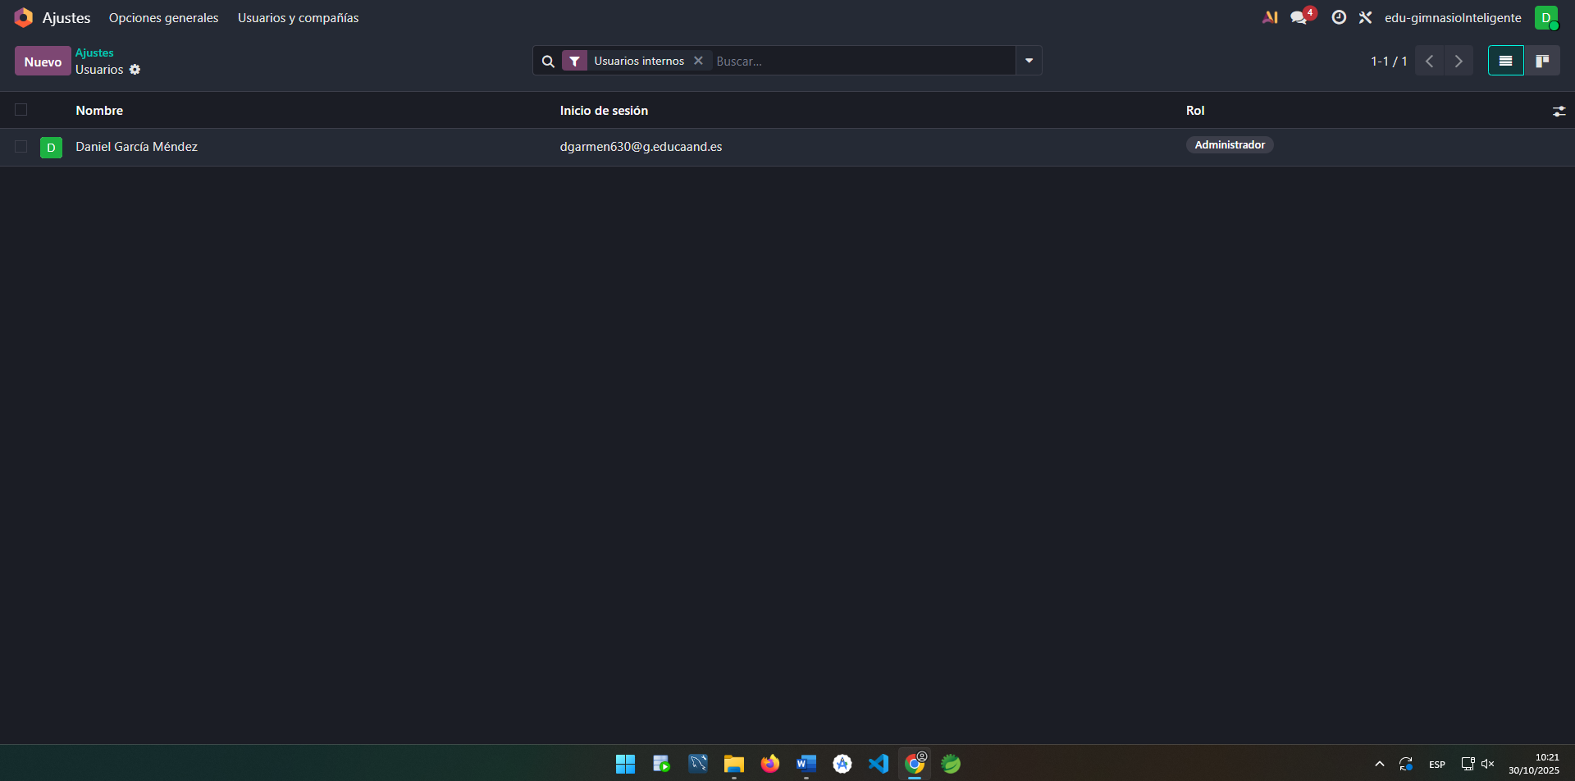

Y nos saldrá el rol asignado junto a la información
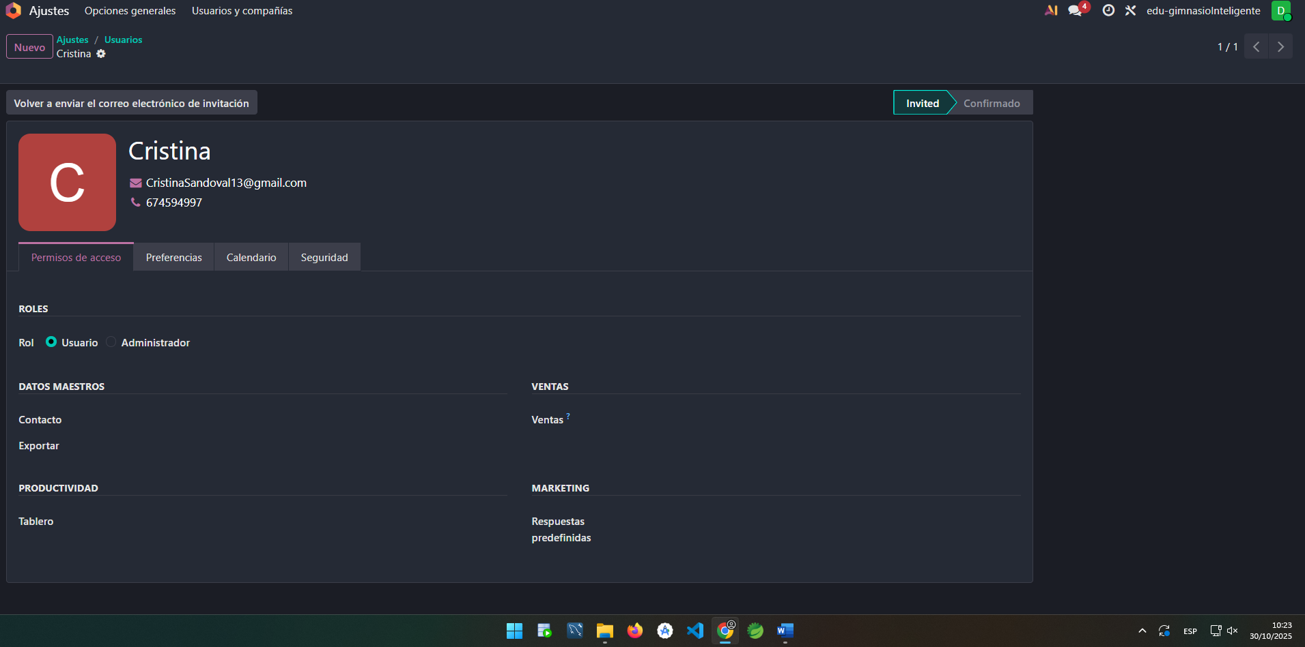
Cuando confirme el email saldrá en estado confirmado
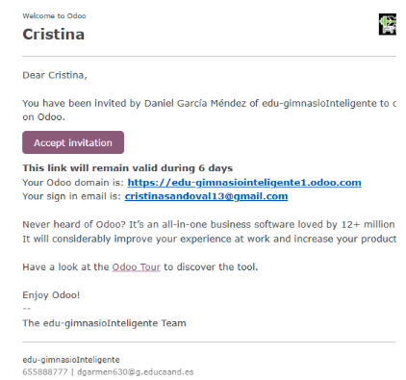
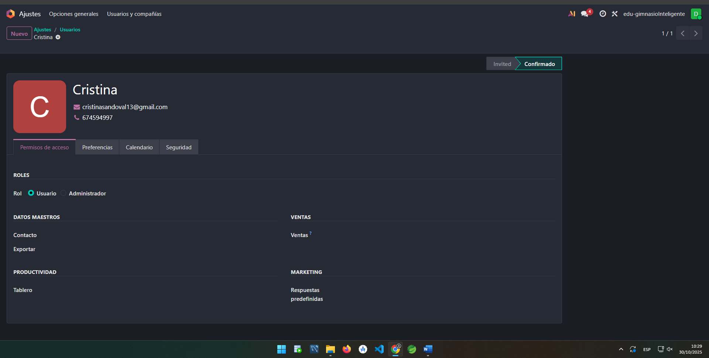

Al usuario que hemos invitado, le aparecerá este formulario de registro
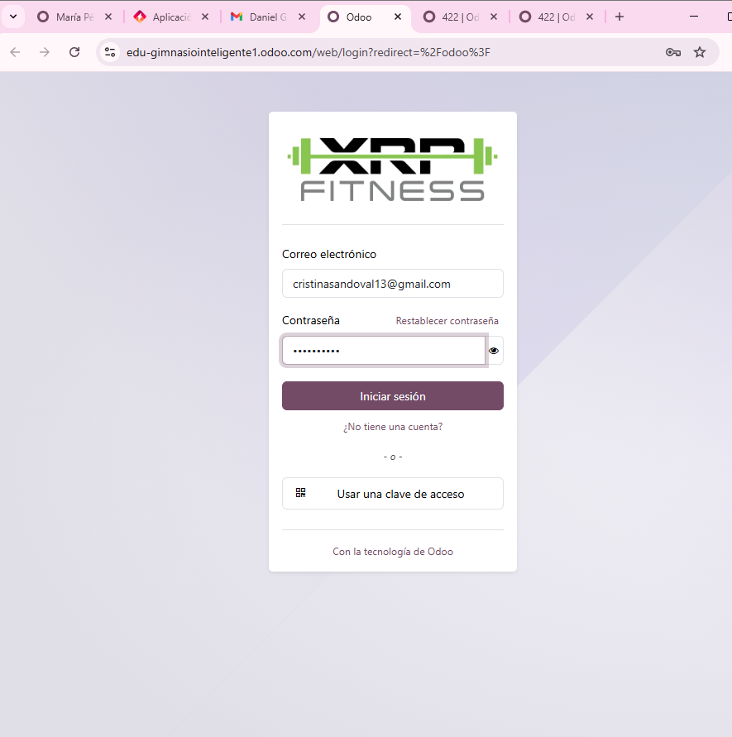

Mensajería interna
  - Accede al módulo Conversaciones (Discuss).
Ahora seleccionaremos “Conversaciones”
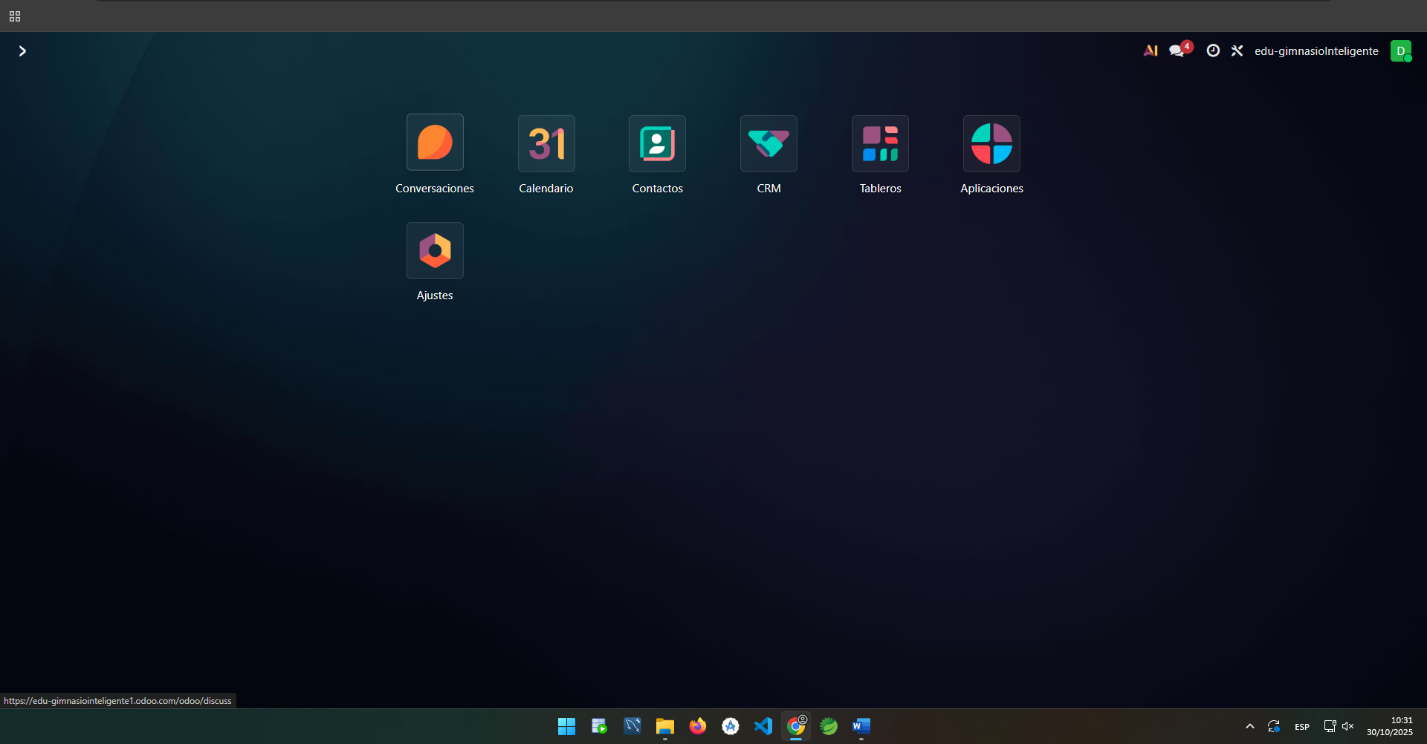

  - Envía un mensaje directo al usuario que creaste e intercambia al menos 2–3 mensajes.
Ahora buscaremos al usuario invitado y le mandaremos un mensaje.
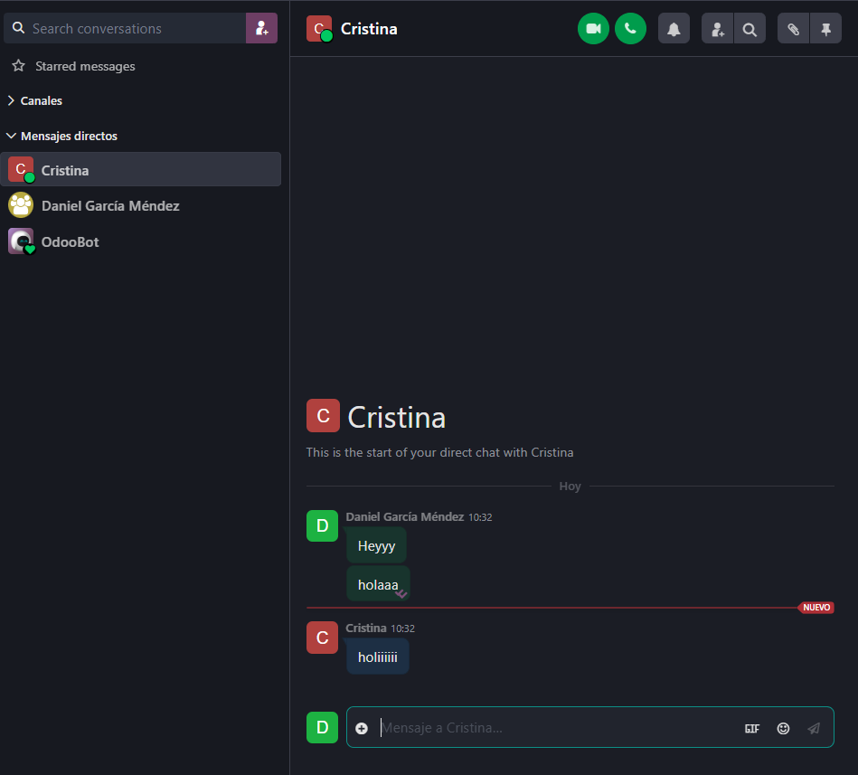

  - Crea un canal nuevo llamado ies-canal e invita al otro usuario.
Seleccionaremos ajustes de canales, después “nuevo” y crearemos un canal, como se muestra en la imagen de debajo.
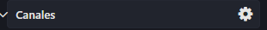
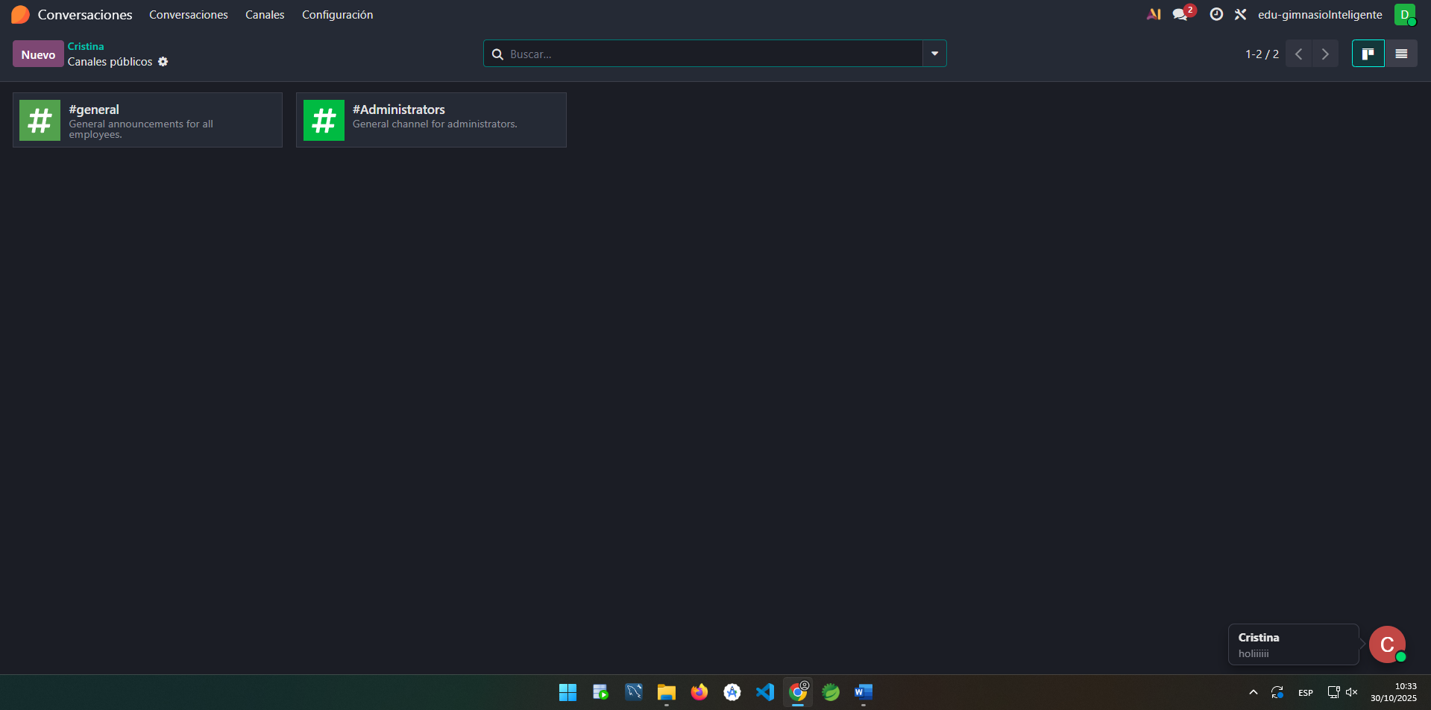
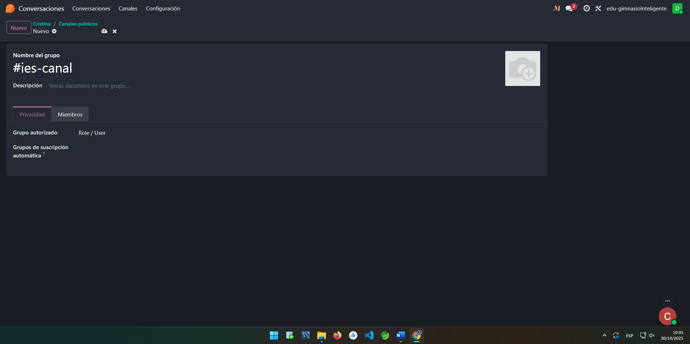

Una vez creado el canal, seleccionaremos “…” en el canal creado y “seleccionaremos invitar gente” para invitar al usuario.
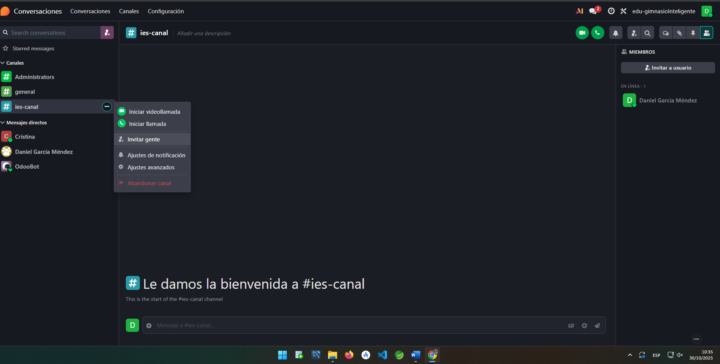
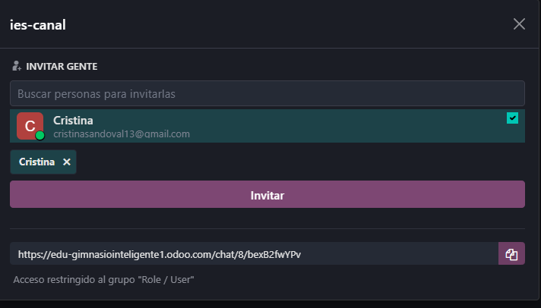

Empresas y contactos
  - En el módulo Contactos, crea una nueva empresa (rellena todos los datos básicos).
  - Crea un nuevo contacto asociado a esa empresa.
Ahora seleccionaremos “Contactos” y crearemos un nuevo contacto asignado a una nueva compañía.
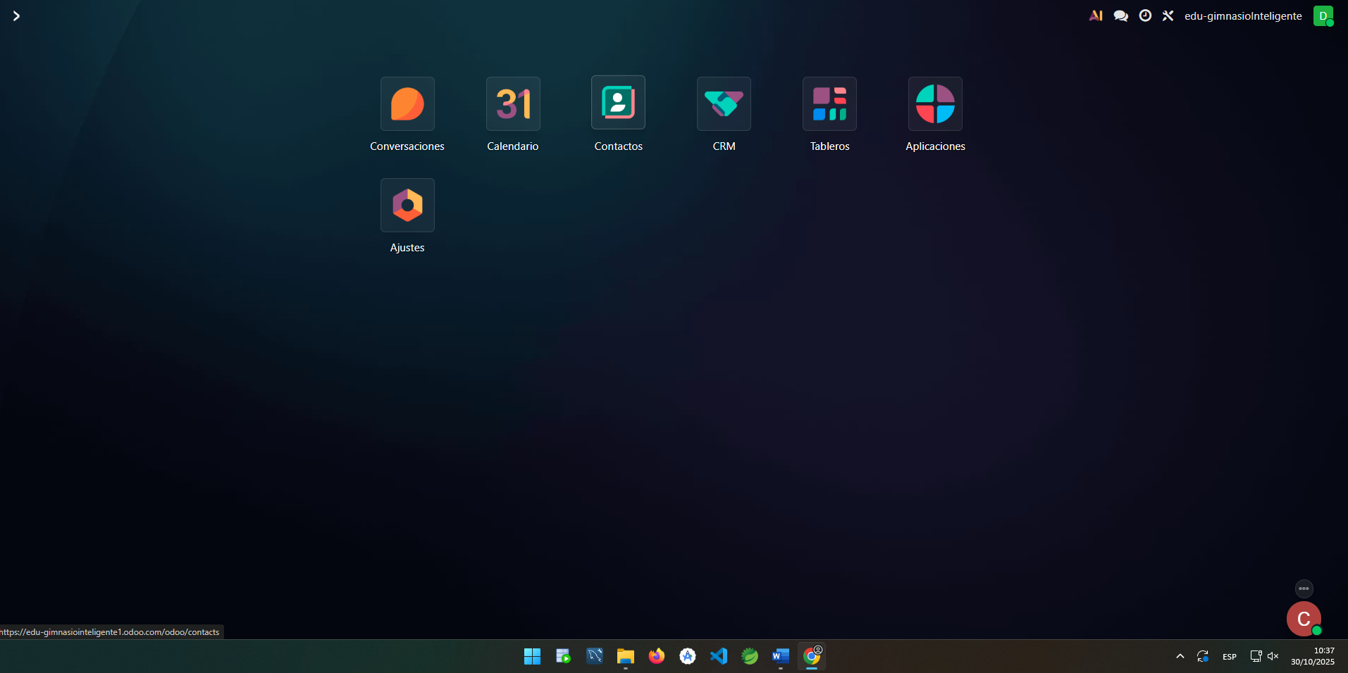
Seleccionaremos “nuevo” y pondremos la información señalada en la imagen de debajo.
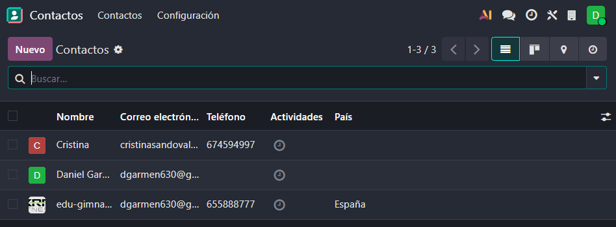

Ahora seleccionaremos “Añadir contacto”, para asociarlo a la empresa
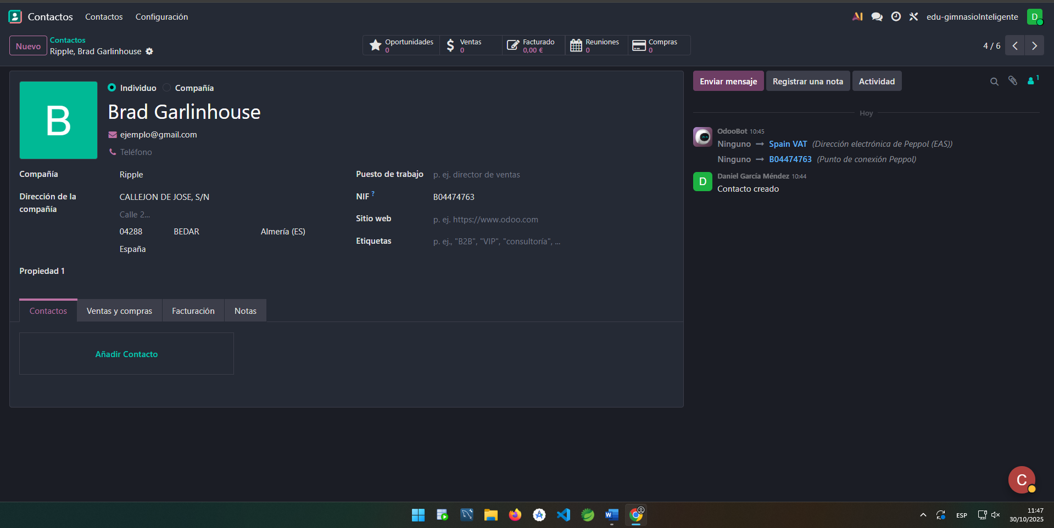
Ponemos los datos de contacto.
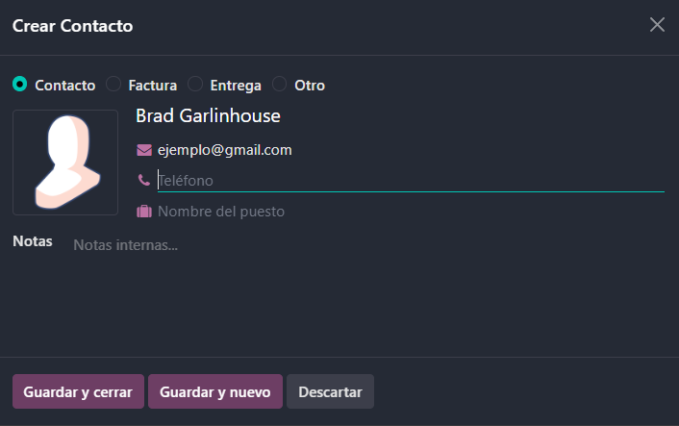

Si está todo correcto, nos aparecerá la compañía junto a su contacto asociado.
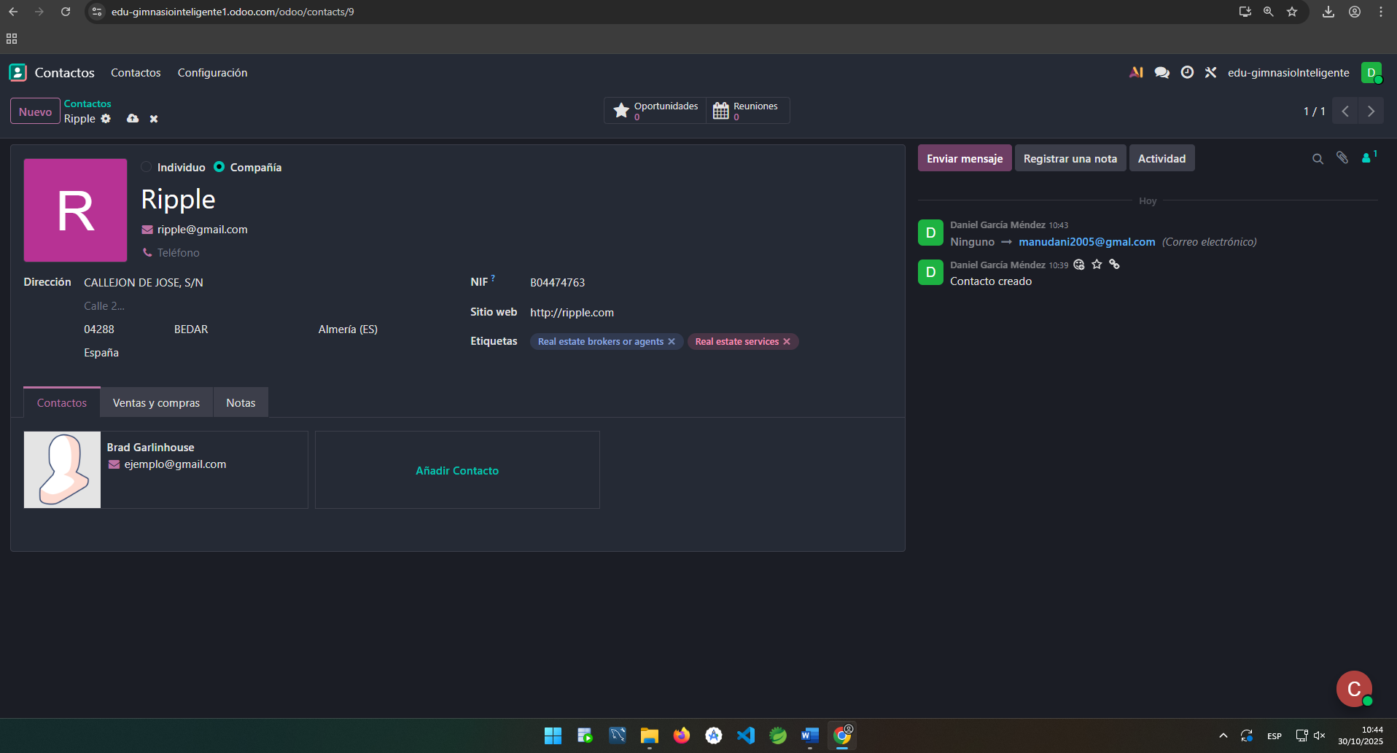

Instalación de módulos adicionales
  - Entra en Aplicaciones y busca e instala los siguientes módulos:
  - Ventas
  - Compras
  - Inventario
  - Punto de Venta
Ahora procederemos a instalar los módulos de ventas, compras, inventario y punto de venta, para ello iremos a “Aplicaciones”
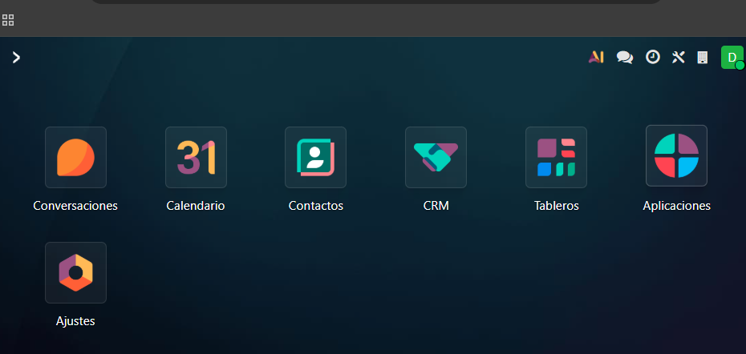
Una vez en aplicaciones, buscaremos las que queremos instalar.
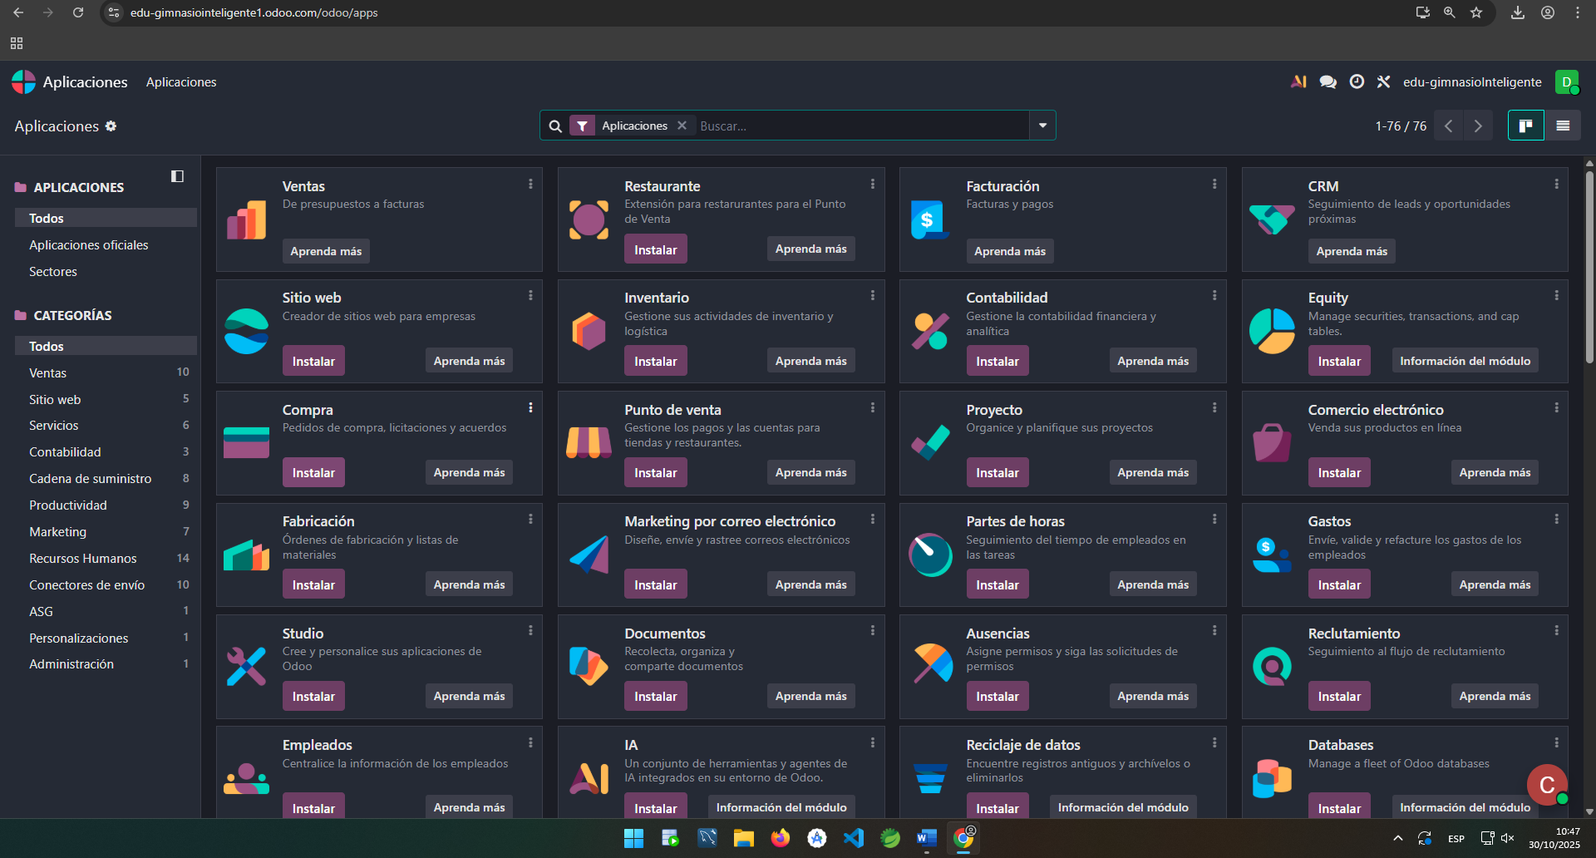
Si todo ha salido bien, nos debería aparecer las aplicaciones instaladas.
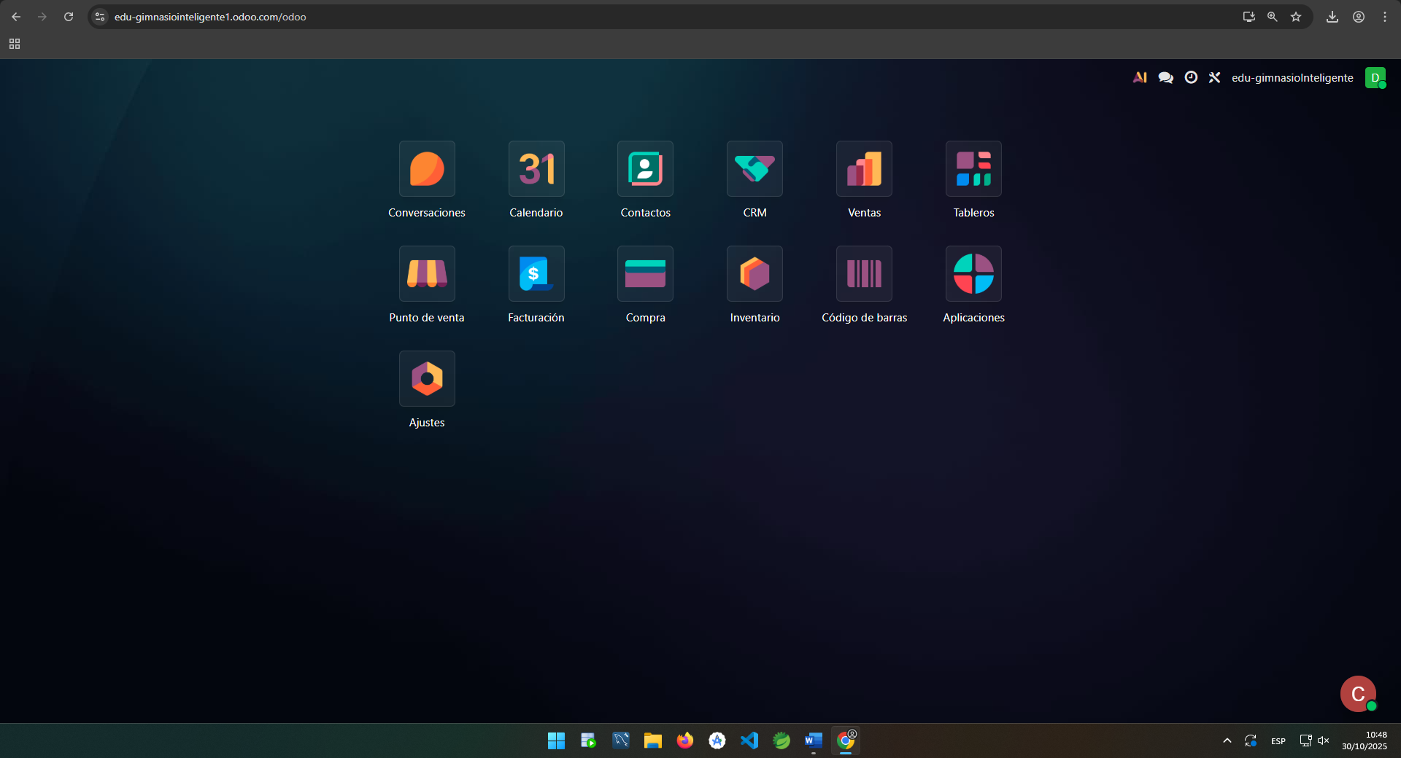

Webgrafía
odoo.com
https://experts-deny-b9a.craft.me/maHMm6FYrdfdyV

